# **2024 में सऊदी अरब में रमज़ान कैसे मनाया गया?**

# 

# रमजान 2024 के आगमन का ऐलान करने वाली चांद रात को इस साल सऊदी अरब में रविवार, 10 मार्च 2024 को बड़े ही हर्षोल्लास के साथ मनाया गया। देश के कई शहरों में चांद देखने की खबरें आईं, जिनमें प्रमुख रूप से रियाद, जेद्दा और दम्मम शामिल हैं। इन क्षेत्रों में चांद का दीदार होने के बाद, सऊदी अरब में रमजान का पवित्र महीना सोमवार, 11 मार्च 2024 से शुरू हुआ।

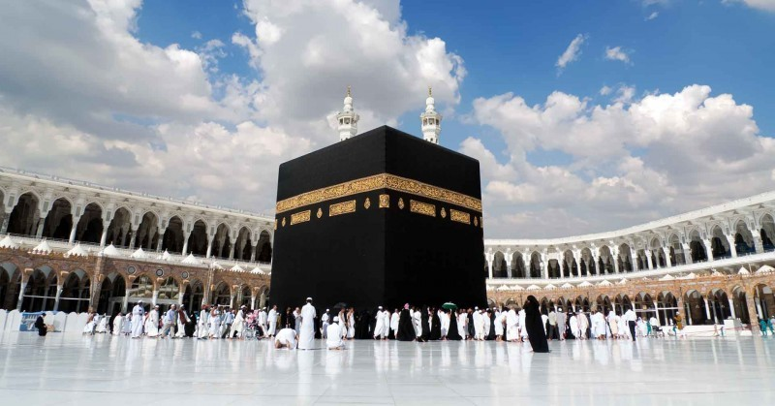

# रमजान का महीना पूरे विश्व के मुसलमानों के लिए आत्मिक शुद्धि और ईश्वर के साथ जुड़ने का विशेष अवसर होता है। इस दौरान मुसलमान सुबह से शाम तक रोजे रखते हैं, यानि खाने-पीने से परहेज करते हैं।

# साथ ही, रात में विशेष तरावीह की नमाज अदा की जाती है, जो आमतौर पर ईशा की नमाज के बाद जमा में पढ़ी जाती है। कुरान का पाठ करना और दान-पुण्य करना रमजान के महत्वपूर्ण अंग होते हैं।

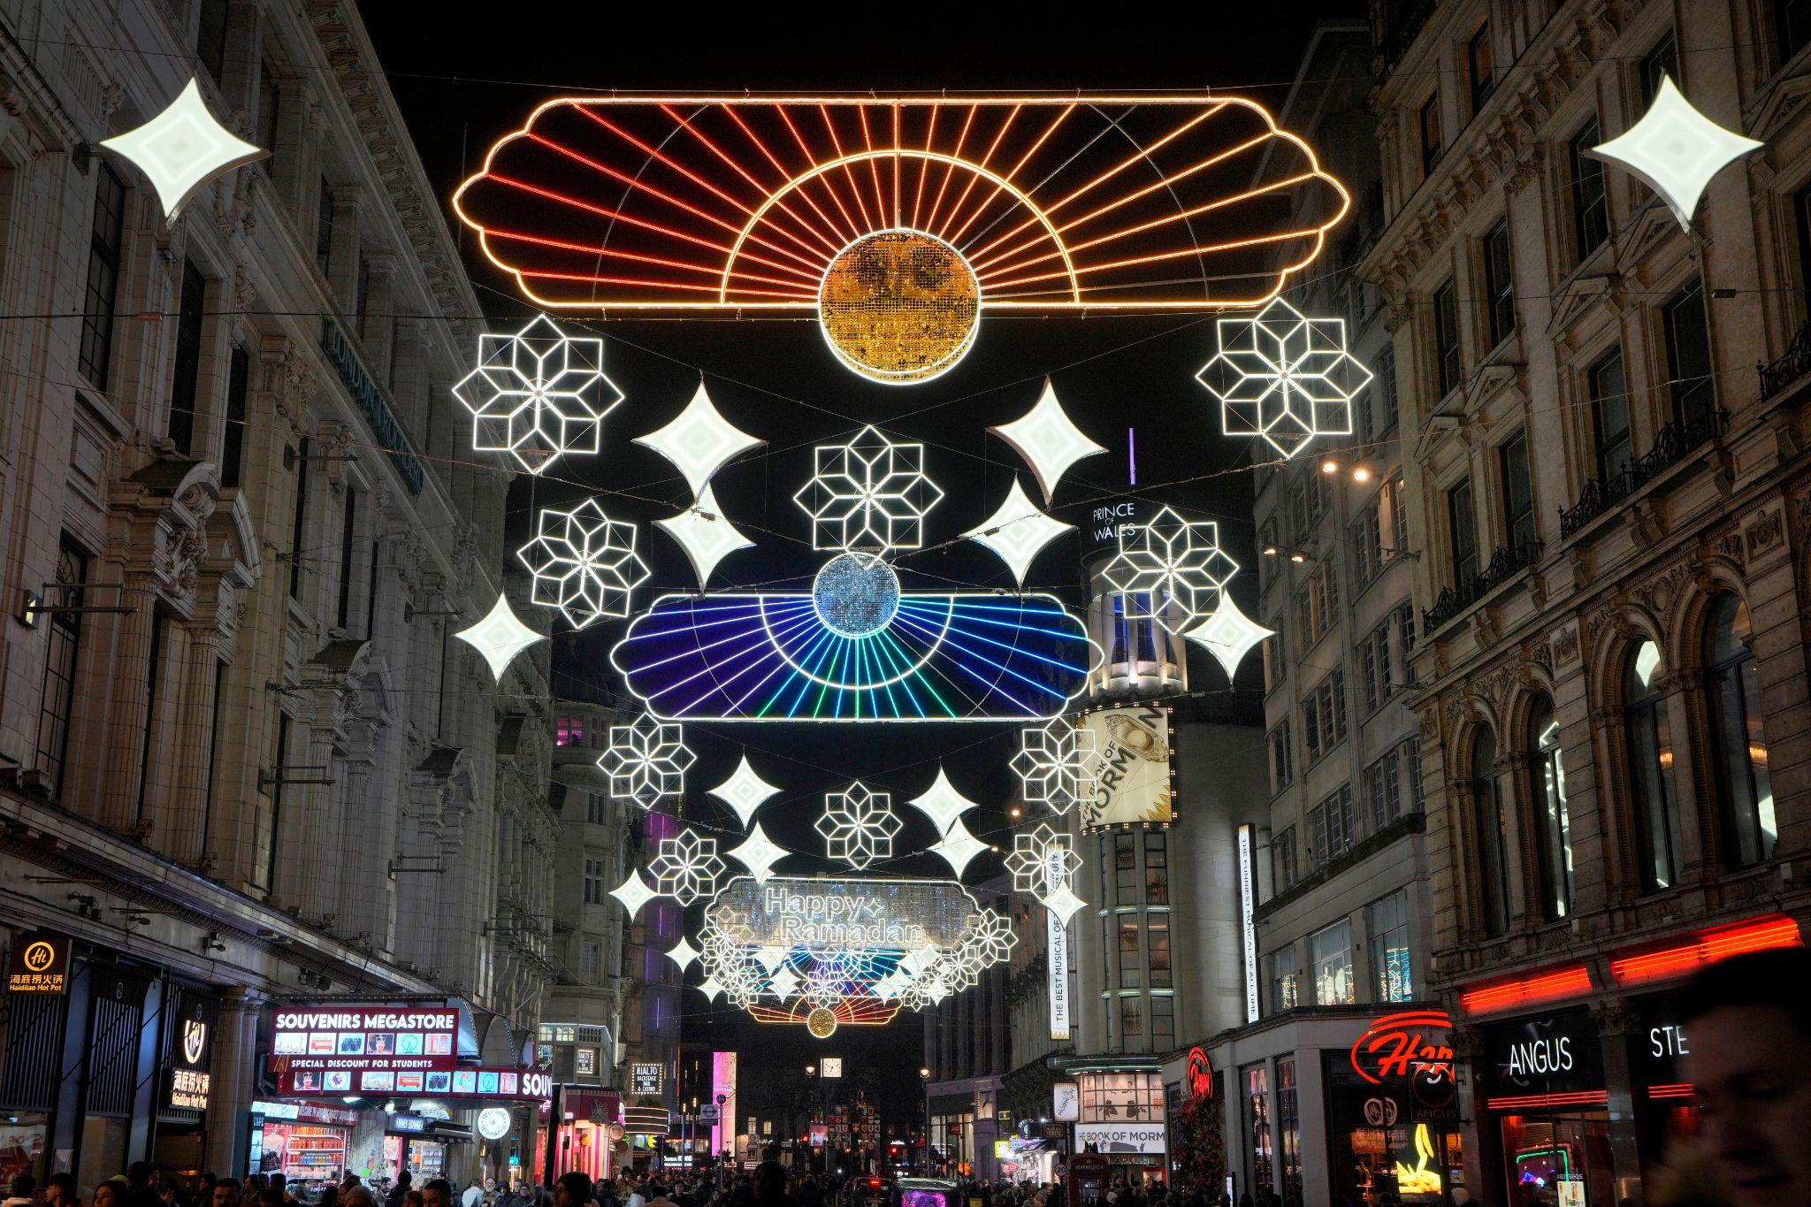

# रियाद में रमजान के दौरान रोजा खोलने की इफ्तार के लिए कई शानदार विकल्प मौजूद हैं। अगर आप रियाद में हैं, तो आप इन लोकप्रिय स्थानों पर जा सकते हैं:

# हरम मस्जिद: यह पवित्र स्थल न केवल रमजान के दौरान बल्कि साल भर इftar के लिए जाना जाता है। यहां आपको पारंपरिक सऊदी व्यंजनों का स्वाद मिल सकता है।

# अल फासलियाह सेंटर: रियाद के आधुनिक केंद्रों में से एक, अल फासलियाह सेंटर में कई रेस्टोरेंट हैं जो विशेष रूप से रमजान के दौरान इftar के लिए व्यंजन पेश करते हैं।

# किंगडम सेंटर: रियाद के शानदार गगनचुंबी भवनों में से एक, किंगडम सेंटर में भी कई रेस्टोरेंट हैं जहां आप रमजान के दौरान स्वादिष्ट इftar का आनंद ले सकते हैं।

# 

# रमजान का महीना सिर्फ रोजा रखने और इftar करने के बारे में नहीं है। यह आत्मिक शुद्धि, जरूरतमंदों की मदद करने और समुदाय के साथ जुड़ने का भी समय होता है। रियाद में आप कई मस्जिदों, जैसे कि:

# 

# हरम मस्जिद: यह पवित्र मस्जिद रमजान के दौरान विशेष रूप से रौनकदार हो जाती है। यहां तरावीह की नमाज में शामिल होना एक अविस्मरणीय अनुभव हो सकता है।

# क़बा मस्जिद: रियाद की ऐतिहासिक मस्जिदों में से एक, क़बा मस्जिद भी रमजान के दौरान तरावीह की नमाज के लिए जानी जाती है।

# अल राज़ी मस्जिद: रियाद की भव्य मस्जिदों में से एक, अल राज़ी मस्जिद रमजान के पवित्र महीने में शांति और आध्यात्मिकता का अनुभव प्रदान करती है।

# रमजान का महीना मुसलमानों के लिए खुशियों और आध्यात्मिक विकास का अवसर लेकर आता है।

* हम निष्कर्ष पर पहुँच सकते हैं कि रमज़ान जैसे त्योहारों का मनाना न केवल हमारे आध्यात्मिक विकास के लिए महत्वपूर्ण है, बल्कि यह समाज में एकता और सहयोग की भावना को भी मजबूत करता है। रमज़ान के दौरान, लोग विविध पृष्ठभूमियों और समुदायों से एक साथ आते हैं, अपने विश्वासों और परंपराओं को साझा करते हैं, जो न केवल उनके बीच आपसी समझ और सम्मान को बढ़ावा देता है, बल्कि समाज में सामूहिक एकता की भावना को भी जगाता है। इस प्रकार, रमज़ान जैसे त्योहार मनाना सिर्फ एक परंपरा नहीं है, बल्कि यह हमारी मानवता की गहराई और एकता की शक्ति को दर्शाता है।

# 

